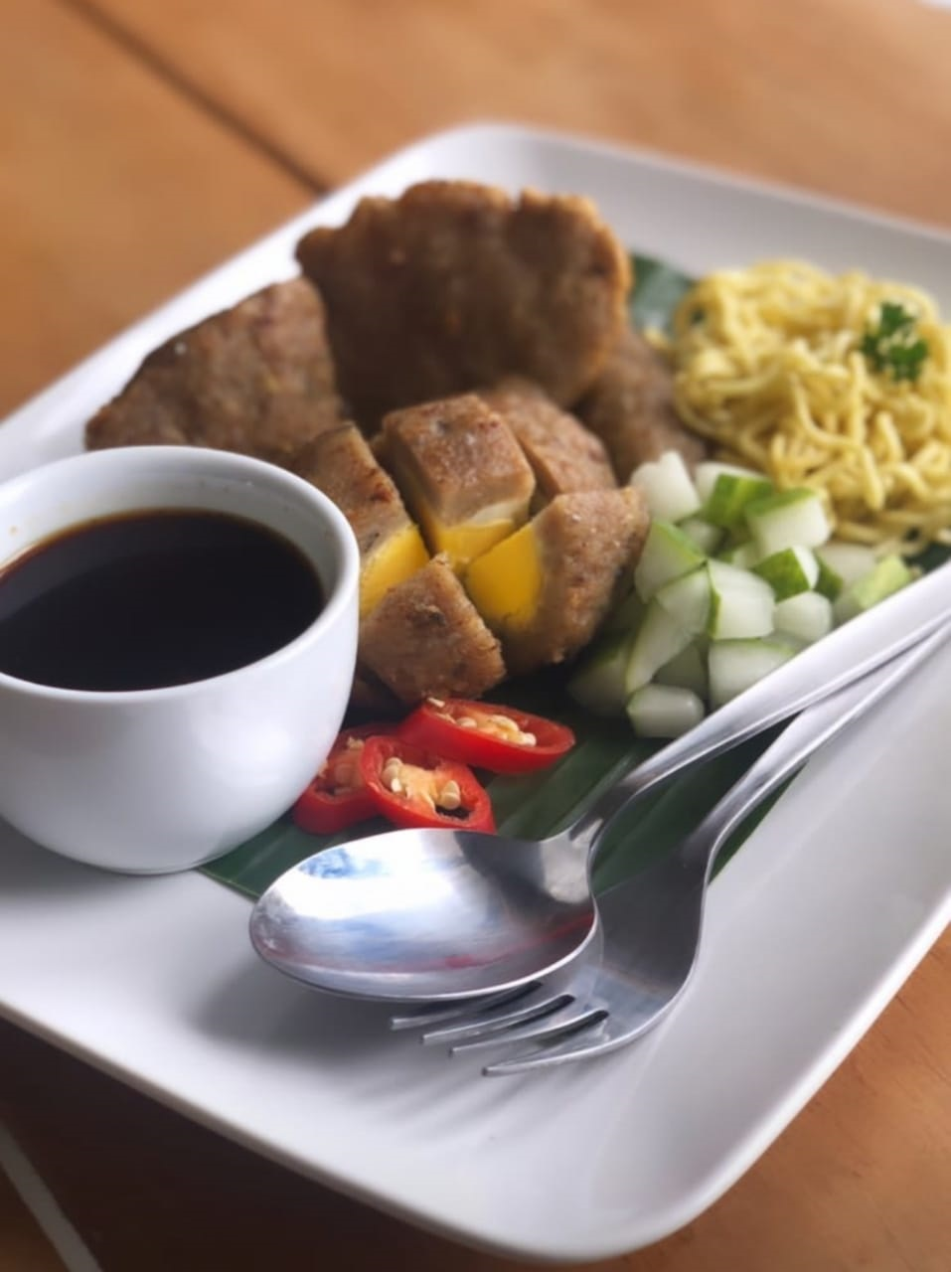

Makanan khas Palembang ini pastinya sudah tahu semua dong? yap benar “Pempek”

sebenarnya nama awal makanan di samping bukanlah pempek melainkan kelesan. kelesan ini dibuat oleh masyarakat palembang kemudian di berikan kepada orang China untuk dijual. Empek merupakan sebutan bagi orang china yang menjajakan kelesan, dan rata –rata anak muda sering memanggil penjual kelesan dengan kalimat “Pek, Empek, mampir sini!. Akhirnya panggilan pempek lebih poupuler daripada kelesan

Pempek ini memiliki beraneka ragam jenis dan juga nama bukan hanya pempek saja melainkan seperti :

1. Pempek Kapal selam

2. Pempek Lenjer

3. Pempek Adakan

4. Pempek Keriting

5. Pempek Telur

6. Pempek Kulit

7. Pempek Dos

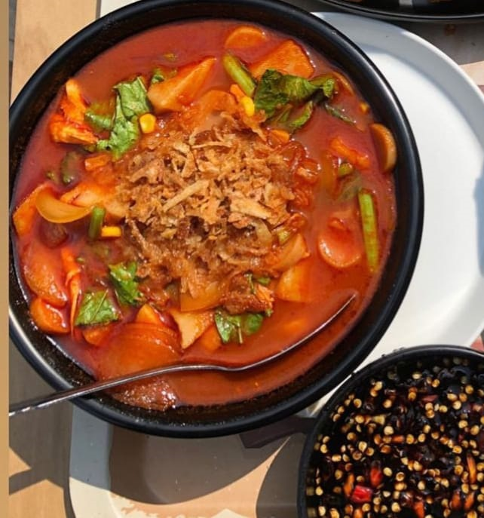

Kalian pasti sudah tidak asing kan dengan makanan di atas ya benar itu adalah “Seblak” .Seblak merupakan makanan yang berasal dari Bandung, Jawa barat yang memiliki cita rasa gurih dan pedas. Bahan dasar dari seblak ini sebenarnya adalah kerupuk udang yang disiram dengan air panas dan diberi bumbu serta sayuran.Seblak mulai populer sekitar tahun 2000 an, Makanan ini juga memiliki 2 jenis ada seblak kering dan juga seblak basah.

Seblak kering susah untuk ditemukan berbeda dengan seblak basah yang sangat mudah untuk dijumpai. Seblak basah memiliki berbagai varian seperti

1. Seblak makaroni
2. Seblak ceker ayam
3. Seblak Bakso
4. Seblak mie basah
5. Seblak tulang
6. Seblak aci
7. Seblak telur

